Willkommen bei Deltaweb
Auf diesen Seiten finden Sie die Dokumentationen zu verschiedenen Themenbereichen, sowie Antworten auf die häufigsten Fragen und Probleme bei der Konfiguration unserer Dienste.

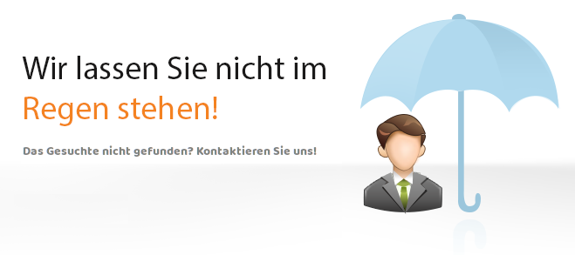
- Webhostingsystem
Informationen rund um das Webhosting-System, etwa die Konfiguration von SSL-Zertifikaten oder die Auswahl verschiedener PHP-Versionen
- E-Mail
Informationen zur Konfiguration Ihres E-Mail Postfachs und Weiterleitungen, oder der Verwendung eines externen E-Mail Anbieters (z.B. Microsoft Office365)

